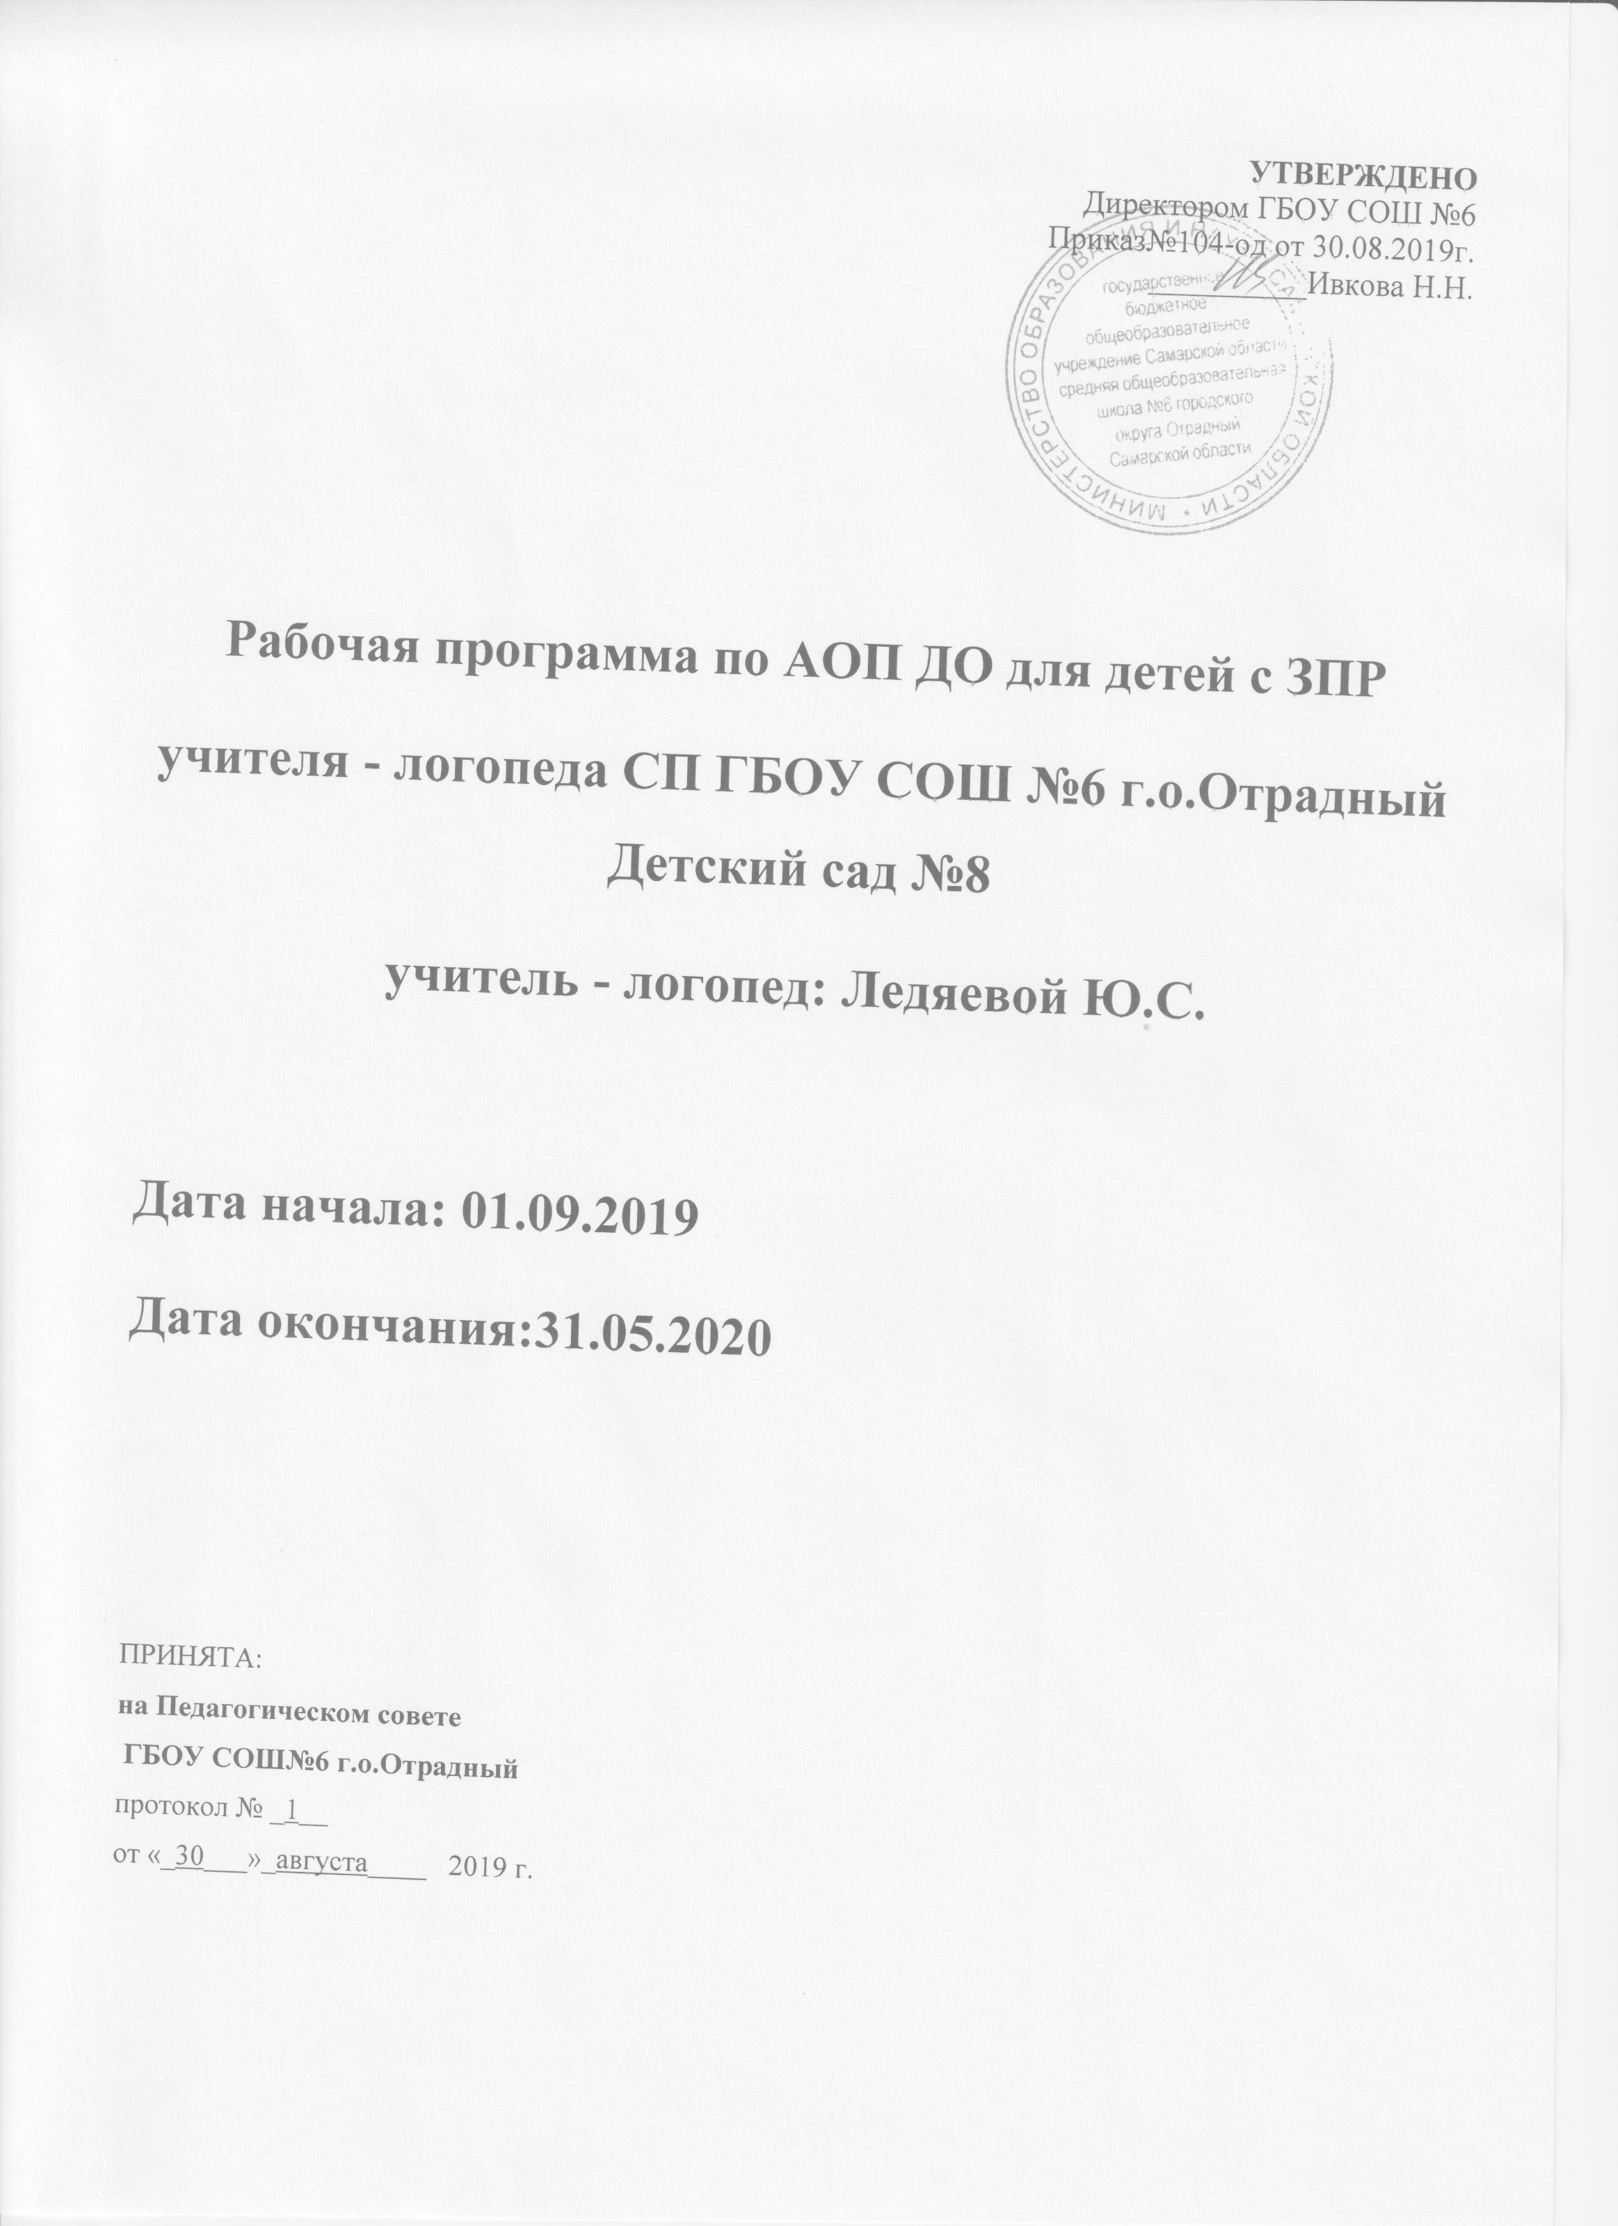

Содержание
- Пояснительная записка.
- Цель программы.
- Основные задачи коррекционного обучения.
- Система общедидактических и специфических принципов в работе с детьми с психоречевыми нарушениями.
- Возрастные особенности детей 3-4 лет с ЗПР.
- Формы организации коррекционной работы.
- График организации образовательного процесса.
- Методическое обеспечение программы.
- Содержание программы.
а. Образовательная область «Познавательное развитие»;
б. Образовательная область «Речевое развитие»;
в. Лексические темы.

- Взаимодействие с педагогами ДОУ.
- Взаимодействие с семьей.
- Планируемые результаты освоения детьми рабочей программы.

- Пояснительная записка:

Рабочая программа разработана в соответствии с основными нормативно-правовыми документами по дошкольному воспитанию:
- - Федеральный закон от 29.12.2012 № 273-ФЗ «Об образовании в Российской Федерации»;
- - Федеральный государственный образовательный стандарт дошкольного образования (Утвержден приказом Министерства образования и науки Российской Федерации от 17 октября 2013 г. N 1155);
- Санитарно-эпидемиологические требования к устройству, содержанию и организации режима работы дошкольных образовательных организаций» (Утверждены постановлением Главного государственного санитарного врача Российской от 15 мая 2013 года №26 «Об утверждении САНПИН» 2.4.3049-13).
В рабочей программе определены коррекционные задачи, основные направления работы, условия и средства формирования фонетико-фонематической, лексико-грамматической сторон и связной речи детей младшего дошкольного возраста с ЗПР.
Современное образование предусматривает комплексное, всестороннее обновление всех областей образовательной системы в соответствии с требованиями к обучению. Эти изменения касаются вопросов организации образовательной деятельности, технологий и содержания.
Одной из ведущих линий образования является достижение нового современного качества дошкольного образования. Это вызывает необходимость разработки современных коррекционно-образовательных технологий, обновления содержания работы групп компенсирующей направленности для детей с ЗПР в дошкольных образовательных учреждениях компенсирующего и комбинированного видов.
На сегодняшний день актуальна проблема сочетаемости коррекционной и общеразвивающей программы с целью построения комплексной коррекционно-развивающей модели, в которой определено взаимодействие всех участников образовательного процесса в достижении целей и задач образовательной программы детского сада.
Решение данной проблемы возможно через разработку рабочей программы, интегрирующей содержание комплексной и коррекционных программ.
Настоящая программа носит коррекционно-развивающий характер. Она предназначена для обучения и воспитания детей 3 – 4 лет с задержкой психического развития.
Содержание программы определено с учетом дидактических принципов, которые для детей с ЗПР приобретают особую значимость: от простого к сложному, систематичность, доступность и повторяемость материала.

Основной базой рабочей программы являются:

Основная общеобразовательная программа дошкольного образования СП ГБОУ СОШ№6 г.о. Отрадный «Детский сад № 8»

- «Модель единой образовательной программы воспитательного и коррекционно-развивающего сопровождения ребенка с задержкой психического развития в условиях ДОУ» (младшая группа), Самарская область г. Отрадный
- Программа «Подготовка к школе детей с задержкой психического развития» С.Г. Шевченко. (Книга 1,2), Москва, Школьная Пресса, 2004.
- «Парциальная образовательная программа для работы с детьми 3-4 лет с ЗПР», А.Н. Засыпина, В.Ф. Овсиенко, Волгоград, 2014г.

